DISEÑO DE PAVIMENTOS

  - ANTECEDENTES
El Ministerio de Transportes y Comunicaciones (MTC), a través de la Dirección Ejecutiva PROVIAS DESCENTRALIZADO, en el año 2006, bajo la modalidad de administración directa, Actualiza el Estudio de Factibilidad para la Construcción de la Carretera Ollantaytambo – Quillabamba, ubicada en el departamento del Cuzco.

A la conformidad de la Actualización del Estudio de Factibilidad, es derivada al MEF, entidad que mediante Informe Técnico N º 213-2006-EF/68.01, de fecha 21-11-2006 y Oficio Nº 2324-2006-EF/68.01 de fecha 22-11-2006, otorga la Viabilidad al Proyecto Construcción y Mejoramiento de la Carretera Ollantaytambo – Quillabamba, que es parte de la carretera Cuzco – Quillabamba, el mismo que se encuentra identificado con el Nº 6655 en la ficha de Registro del Banco de Proyectos del MEF.

La carretera Ollantaytambo – Quillabamba, pertenece a la Ruta PE-28B, con una longitud aproximada de 55.441 Km., de los cuales corresponde a Alfamayo – Chaullay, 35.05 Km., y Chaullay – Quillabamba (Margen Izquierda) 20.13 Km. Esta vía actualmente es afirmada y se encuentra dentro de la provincia de La Convención Departamento del Cuzco, entre las altitudes que varían desde los 2,446 m.s.n.m (Alfamayo), 1,138 m.s.n.m. (Chaullay), hasta 1,093 m.s.n.m. en Quillabamba.

En el Cuadro Nº 3.1, se presenta dos tipos de secciones típicas de la vía entre el Km. 84+400 al Km. 139+619.32 (según informe de diseño geométrico vial hay 13 sectores)

CUADRO Nº 3.1
SECCIÒN TIPO A: Sectores 1, 2, 3, 4, 5, 6 y 7

DENOMINACIÒN | DIMENSIÒN
Berma derecha | 0.5 m.
Capa de rodadura | 6.0 m.
Berma izquierda | 0.5 m.
Total ancho | 7.0 m.
SECCIÒN TIPO B : Sectores 1, 2, 3, 4, 5 y 6

DENOMINACIÒN | DIMENSIÒN
Berma derecha | 0.9 m.
Capa de rodadura | 6.6 m.
Berma izquierda | 0.9 m.
Total ancho | 8.4 m.

  - DESCRIPCION DE LA SUPERFICIE DE RODADURA ACTUAL
El tramo Alfamayo – Chaullay - Quillabamba, se encuentra actualmente a nivel de afirmado en regular a buen estado de transitabilidad.

Desde el km. 84+400 salida de la localidad de Alfamayo hasta el km. 139+619.32 ingreso a la localidad de Quillabamba final del tramo, la vía se encuentra entre regular a buen estado de transitabilidad, con presencia de baches los cuales en muchos casos han sido reparados y en la superficie de rodadura existente se observa ahuellamientos de leve a moderado.

La superficie de rodadura esta conformado por un afirmado de espesor variable entre 0.10 m. a 0.40 m., con gravas subangulosas a subredondeadas con arenas y arcillas, las cuales son clasificados en el Sistema Unificado SUCS como GP-GC, GC, GP-GM y GM, y en el Sistema de Clasificación AASHTO como A-1-a, A-2-4 y A-2-6.

Subyacente a la capa superficial de rodadura se presentan los suelos de fundación conformados principalmente por gravas arcillosas y arenas arcillosas con menor porcentaje de gravas, de baja a mediana plasticidad, los cuales son clasificados en el Sistema Unificado SUCS como GC, GM, SC, GP-GC, SM- SC, SM, GW-GM, GM-GC, CL, SP-SC, SP-SM Y GW-GC y en el Sistema de Clasificación AASHTO como A-2-6, A-2-4, A-6, A-2-7, A-1-b, A-1-a, A-4 y A-7-6.

El fundamento del Estudio de Suelos se sustenta básicamente en las Condiciones de Estratigrafía detectadas y comprobadas mediante el nutrido número de ensayos destructivos ejecutados y al aporte de los diversos ensayos de campo y laboratorio realizados mediante el procesamiento de un considerable número de muestras recuperadas.

Nos referimos específicamente a los Ensayos de Caracterización; Densidad – Humedad, humedades naturales; y sustancialmente a su capacidad de soporte (CBR) de los suelos predominantes, determinados cualitativamente y de mayor manera directamente en forma cuantitativamente por medio de determinaciones de valores relativos de soporte de laboratorio.

CONDICIONES DE ESTRATIGRAFIA

- Se ha confeccionado el perfil estratigráfico correspondiente de la carretera, determinada en base a las calicatas exploratorias, y todo el conjunto de ensayos efectuados con el propósito de establecer la caracterización de los materiales subyacentes detectados, y su comportamiento mecánico.

Es así como se observa, que la secuencia de suelos mencionados contrasta con las fuentes de las litologías imperantes en el medio; en concordancia con su contexto geológico.

- Se establece, que el prisma comprometido por toda la sección transversal de la banca y hasta una profundidad de 1.50 m generalmente en coincidencia con la profundidad activa para pavimentos-el subsuelo presenta suelos granulares con presencia de arcillas y limos en regular porcentaje. Los suelos existentes presentan características similares en gran parte de la vía.

- Los tramos afectados, por claros indicios de dicha situación, o humedades excesivas, deben ser objeto de la adopción de obras complementarias de sub-drenaje (Drenes longitudinales de zanja)

Así también se presentan zonas con presencia de material rocoso (ver cuadro Nº 3.2)

CUADRO Nº 3.2

Presencia de suelos finos como arcillas de baja a mediana plasticidad y arenas arcillosas de mediana plasticidad, los cuales son clasificados en el Sistema Unificado SUCS como CL, y en el Sistema de
Clasificación AASHTO como A-6 y A-7. Estos suelos finos se presentan en el siguiente cuadro:
CUADRO Nº 3.3

  - ZONAS DE REEMPLAZOS DE MATERIAL
Las zonas de Reemplazos de materiales, considera los siguientes casos:
- Zonas con presencia de suelos blandos (Arcillas de baja, a mediana plasticidad), y arenas arcillosas de mediana plasticidad, con clasificación A-6, en el Sistema AASHTO
- Zonas con presencia de filtraciones donde el material existente ha perdido sus características de Capacidad de Soporte.
- Zonas denominadas críticas, zonas con deterioros severos de la plataforma como deformaciones marcadas, huecos grandes y profundos, y asentamientos menores que afectan su integridad estructural. En estas zonas se realizara la conformación integral del material de relleno y las capas del pavimento en toda la longitud afectada, luego de haber dado la solución respectiva en caso exista problemas geotécnicos. .
- Zona de ampliación de plataforma y/o cortes nuevos por requerimientos de ajuste del trazo, según los planos de Diseño Geométrico. En estas zonas se realizaran los mejoramientos respectivos, de acuerdo al tipo de suelo existente.

En las zonas donde se realizaran los reemplazos de materiales, estas deben efectuarse hasta la profundidad según se indica en el cuadro N° 3.4, por otro material proveniente de las canteras Lucumayo, Chaullay, Platanal y Vilcanota cuyo CBR sea mayor a 40%. Los mejoramientos de material deberán efectuarse de la misma manera, dependiendo del tipo de material existente como suelo de fundación.

Estos reemplazos tienen por finalidad uniformizar la estratigrafía, de tal manera de obtener suelos con características mecánicas (capacidades de Soporte), similares de acuerdo a la sectorización realizada a lo largo de toda la vía.

Los reemplazos se efectuaran únicamente en las zonas donde se presenten suelos de mala calidad, el reemplazo de material se colocara por capas de 0.15 o 0.20 m, compactadas al 95% de la Máxima Densidad Seca del Próctor Modificado.

En el cuadro Nº 3.4 se presentan las zonas de reemplazos de material:

CUADRO Nº 3.4 ZONAS DE REEMPLAZO EN LA VÌA

  - SECTORIZACIÓN DE LA VÍA
De acuerdo a los tipos de suelos encontrados como terreno de fundación y representados en el perfil estratigráfico, la vía presenta una conformación uniforme, según se aprecia en el siguiente cuadro:

CUADRO Nº 3.5 SECTORIZACION DE LA VIA
PROGRESIVA INICIAL (km.) | PROGRESIVA FINAL (km.) | TIPO SUELO PREDOMINANTE
84 + 400 | 139 + 619.32 | GC, GM, SC, GP-GC, SC-SM, SM, GW-GM. (Gravas Arcillosas, Gravas Limosa, Arenas arcillosas, Arenas Arcillo - Limosas)

Predominan los suelos granulares con presencia de material fino (Gravas arcillosas y Arenas gravosas con arcillas y limos), que se presentan hasta 1.50 m., de profundidad. El material gravoso tiene mayor incidencia hacia la parte final de la carretera.

  - RAZON SOPORTE CALIFORNIA CBR DE VIAS
La Metodología AASHTO – 93 establece la adopción del Modulo Resiliente de la subrasante obtenido por los valores de CBR, según los resultados de laboratorio efectuadas con las muestras extraídas de los tipos de suelos que conforman el terreno de fundación y las capas de la actual estructura del pavimento.

En el Cuadro Nº 3.6, se enumera los valores de CBRs del suelo de fundación existente a lo largo de la carretera actual. Estos valores de CBRs son los considerados en el diseño del pavimento:

CUADRO Nº 3.6: RAZON SOPORTE CALIFORNIA (CBR) DE LA VÍA

(*) Valores de CBR correspondientes a la capa superior del estrato
(**) Valores de CBR, que serán reemplazados con material de préstamo cuyo CBR>20%

  - DETERMINACION DEL CBR DE DISEÑO
El valor del CBR de diseño se ha calculado considerando un valor promedio representativo del todo el tramo.
En el Cuadro Nº 3.7, se presenta el valor del CBR de diseño calculado:

CUADRO Nº 3.7: CBR DE DISEÑO EN LA VÍA

(**) Valores de CBR, que han sido reemplazados con material de préstamo con valor de CBR>20%.
Nota: El cálculo considera valores de CBR >20% provenientes de las canteras Lucumayo, Chaullay, Platanal y Vilcanota, en las zonas donde existe presencia de material de calidad deficiente (sectores con mejoramiento), ya que es así como se ejecutará al momento de la construcción.

  - PARAMETROS DE DISEÑO

    - PARAMETROS ESTADISTICOS

A.- FACTOR DE CONFIABILIDAD (R).
La confiabilidad general del diseño tomo en cuenta posibles variaciones de tráfico, variaciones del comportamiento de la estructura diseñada. Según los valores recomendados por el Método AASHTO – 1993, y de acuerdo a la clasificación funcional de la vía se ha adoptado el valor de R= 90%.

B.- DESVIACION ESTÁNDAR (Zr)
El valor de la Desviación Estándar de acuerdo al factor de confiabilidad “R”. Debido a que la carretera es de clasificación secundaria principal y se desarrolla en una zona rural, tenemos valores de Confiabilidad entre 75% y 95%. Para el caso de la carretera en estudio se ha considerado una Confiabilidad de 90 % en el diseño para 20 años en una sola etapa.

Zr= - 1.282

Para el diseño en dos etapas (10 años cada una) el factor de Confiabilidad considerado ha sido de 95%
Zr= - 1.645

C.- OVERALL ESTANDAR DESVIATION (So)
El valor de la desviación Estándar Total se encuentra entre 0.40 – 0.50, para el caso de pavimentos con superficie de rodadura Asfáltica. Consideramos un valor promedio:

So = 0.45

D.- ÍNDICES DE SERVICIABILIDAD
Los Índices de Serviciabilidad considerados de acuerdo al tipo de carretera y tráfico son los siguientes:

Pavimento de Concreto Asfáltico en caliente:
- Índice de Serviciabilidad Inicial (Pi) = 4.2
- Índice de Serviciabilidad Final (Pt) = 2.0

Tratamiento Superficial Bicapa:
- Índice de Serviciabilidad Inicial (Pi) = 3.5
- Índice de Serviciabilidad Final (Pt) = 2.0

    - PROPIEDADES DE LOS MATERIALES
De acuerdo a los resultados de los ensayos de laboratorio requeridos se puede indicar lo siguiente:
- Materiales para Base Granular: CBR mayores al 100% chancado.
- Materiales para Subbase: CBR mayores a 40% al estado natural.

Los coeficientes Estructurales considerados son:
- Pavimento de Concreto Asfáltico en Caliente: a1=0.44
- Base Granular: a2=0.14
- Subbase : a3= 0.12

Los Coeficientes de Drenaje de acuerdo al tipo de material y al tiempo de exposición que se considera expuesto a condiciones de saturación se presentan en el Cuadro Nº 3.8:

CUADRO Nº 3.8: COEFICIENTES DE DRENAJE
Característica de Drenaje | Agua eliminada en | Porcentaje de tiempo en el año, que la estructura del Pavimento esta expuesta a un nivel de humedad próxima a la saturación
 |  | < 1% | 1% - 5% | 5% - 25% | > 25%
Excelente | 2 horas | 1.40 – 1.35 | 1.35 – 1.30 | 1.30 – 1.20 | 1.20
Bueno | 1 día | 1.35 – 1.25 | 1.25 – 1.15 | 1.15 – 1.00 | 1.00
Regular | 1 semana | 1.25 – 1.15 | 1.15 – 1.05 | 1.00 – 0.80 | 0.80
Pobre | 1 mes | 1.15 – 1.05 | 1.05 – 0.80 | 0.80 – 0.60 | 0.60
Muy Malo | No drena | 1.05 – 0.95 | 0.95 – 0.75 | 0.75 – 0.40 | 0.40

- Base Granular : m1=1.00
- Subbase : m2=1.00

    - MODULOS DE RESILIENCIA
Debido a que en nuestro país no se cuenta con laboratorios implementados para determinar el modulo de resiliencia (El laboratorio central del MTC, ha adquirido un equipo que se encuentra en proceso de implementación), de los suelos de la subrasante equivalente al efecto combinado de todas las variaciones ambientales locales. Este parámetro se ha determinado mediante la correlación siguiente:

$\text{MR}(\text{psi})=\text{2555}{\text{xCBR}}^{0\text{.}\text{64}}$

Versión AASHTO 2002
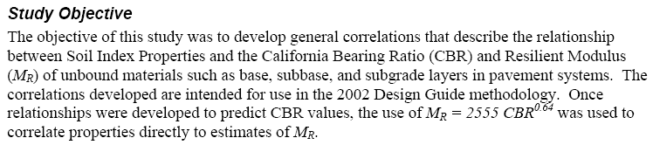
El valor del Módulo de resiliencia para la carretera considerado en el diseño se presenta en el Cuadro Nº 3.9:

CUADRO Nº 3.9: MODULO RESILIENTE DE DISEÑO
SECTOR | PROGRESIVA | CBR DISEÑO | MR DISEÑO
I | Km. 84 + 440 – Km. 139 + 250 | 21.4 | 18,149

    - TRAFICO Y CARGAS
El Estudio de Trafico se ha realizado considerando los siguientes Puntos de Aforo, y se presenta en el Cuadro Nº 3.10:

CUADRO Nº 3.10 UBICACIÓN DE LOS PUNTOS DE AFORO
Código | Ubicación | Ruta | Nombre
E 1 | Salida Chaullay hacia Quillabamba | R 101 | Chaullay margen. izquierda
E 2 | Salida Chaullay hacia Quillabamba | R 101 | Chaullay margen. derecha
E 3 | Ingreso Huyro desde Alfamayo | R 101 | Huyro
E 4 | Salida Huayopata hacia Chaullay | R 101 | Huayopata
Fuente: Estudio de Tráfico

De acuerdo a la información recopilada en campo se realizaron los cálculos de los Índices Medios Diarios para los vehículos que transitan la zona, habiéndose definido tres tramos debidamente marcados:
CUADRO Nº 3.11 INDICES MEDIO DIARIO
Código | Tramo | Ruta | IMD
E 1, E2 | Quillabamba - Chaullay | R 101 | 181
E 2 | Chaullay - Huayopata | R 101 | 434
E 3 | Huayopata - Alfamayo | R 101 | 381
Fuente: Estudio de Tráfico

Los valores de Ejes Equivalentes Acumulados por tramos, desde el año 2009 hasta el año 2028, se presentan en el siguiente cuadro:

CUADRO Nº 3.12 EJES EQUIVALENTES ACUMULADOS POR TRAMO
Código | Tramo | 2009 | 2013 | 2018 | 2028
E 1, E2 | Quillabamba (139+619)- Chaullay (121+380) | 7.3*10+04 | 4.05*10+04 | 9.0*10+05 | 2.2*10+06
E 2 | Chaullay (121+380) – Huayopata (108+100) | 1.1*10+05 | 1.4*10+05 | 1.4*10+06 | 3.4*10+06
E 3 | Huayopata (108+100)- Alfamayo (84+400) | 1.3*10+05 | 1.5*10+05 | 1.5*10+06 | 3.8*10+06
Fuente: Estudio de Tráfico

  - SECTORIZACION FINAL
De acuerdo a la variación del Tráfico la carretera presenta tres subtramos marcados donde el movimiento vehicular es apreciable, lo que incidirá en el cálculo de los espesores del pavimento. En el cuadro Nº 3.13 se presentan los subtramos finales de diseño del Pavimento.

CUADRO Nº 3.13: PARAMETROS DE DISEÑO
SUBTRAMO | PROGRESIVA | MR DISEÑO | EAL  (5 años) | EAL  (10 años) | EAL  (20 años)
I | ALFAMAYO - HUAYOPATA | 18,149 | 1.5*10+05 | 1.5*10+06 | 3.8*10+06
II | HUAYOPATA - CHAULLAY | 18,149 | 1.4*10+05 | 1.4*10+06 | 3.4*10+06
III | CHAULLAY - QUILLABAMBA | 18,149 | 4.05*10+04 | 9.0*10+05 | 2.2*10+06

  - METODOLOGIA DE DISEÑO
Definir la Estructura del Pavimento, para las alternativas y periodos de diseño de vida útil indicadas en los Términos de Referencia. La estructuración se ha realizado mediante las Metodologías siguientes:

- Metodología AASHTO-93, que se sustenta fundamentalmente en parámetros de resistencia; en razón de valor relativo de soporte.
- Metodología ASPHALT INSTITUTE - 1991

    - METODO AASHTO VERSION – 93
Se ha utilizado el método AASHTO versión – 93, que se basa en el Modulo de Resiliencia (Mr), los ejes equivalentes acumulados de 18,000 lb., (W18), el Índice de Serviciabilidad (Pt), las características físicas y mecánicas de los materiales de préstamo y los espesores mínimos de concreto asfáltico que especifica el método de acuerdo al EAL correspondiente.

Los valores del numero estructural requerido (SN req) de acuerdo al trafico y a la calidad del suelo de subrasante se ha calculado mediante la formula AASHTO, o según el grafico adjunto.

Los valores del número estructural (SN), se hallaron con la formula siguiente:

Log₁₀W₁₈ = Z_{R} x S_{O} + 9.36 x log₁₀ (SN+1) – 0.20 + log₁₀ [ PSI / (4.2-1.5) ] / [ 0.40 + 1094 / (SN+1)^{5.19} ] + 2.32 x log₁₀ M_{R}– 8.07

Donde:
W ₁₈ = Numero de ejes equivalentes para el periodo de diseño
M _{R} = Modulo Resiliente (lb./pulg2)
∆PSI = Perdida de Serviciabilidad
Z _{R} = Factor de Confiabilidad
S _{O} = Desviación Estándar de todas las variables
SN = Numero Estructural

La expresión que relaciona el número estructural con los espesores de capa es:

SN = a1 * D1 + a2 * D2 * m1 + a3 * D3 * m2

Donde:
a1, a2, y a3 = Coeficientes Estructurales ó de capa
m1, m2 = Coeficientes de Drenaje
D1, D2, y D3 = Espesores de capa

Los parámetros considerados en el cálculo son los mismos del Estudio Definitivo y son los siguientes:
ΔPSI = 2.2
Z _{R} = - 1.282 (En una sola etapa)
Z _{R} = - 1.645 (En dos etapas)
S _{O} = 0.45

Los coeficientes estructurales de capa considerados para el cálculo del número estructural de diseño son los siguientes:
a1 = 0.44 (Pavimento de Concreto Asfáltico en Caliente)
a2 = 0.14 (Base Granular)
a3 = 0.12 (Subbase)

Los coeficientes de drenaje considerados son los siguientes:
m1=1.00
m2=1.00

      - DISEÑO DE PAVIMENTOS POR ETAPAS
Para el diseño del pavimento se considero 2 etapas:
- Etapa 1: A nivel de Pavimento de concreto asfáltico en caliente (CAC) ó Tratamiento superficial bicapa (TSB), para un periodo de diseño de 0 a 10 años.
- Etapa 2: Refuerzo estructural con pavimento de concreto asfáltico en caliente (CAC) para un periodo de diseño de 10 a 20 años, bajo el concepto de “VIDA REMANENTE.
Para determinar el espesor de recapeo que será necesario colocar a los “t” años, calculamos la vida remanente del pavimento.

VIDA REMANENTE DEL PAVIMENTO (RL)
La vida remanente del pavimento viene dado por la siguiente expresión:

$$\text{RL}=\text{100}∗\left(1−\frac{N_{p}}{N_{1\text{.}5}}\right)$$
$$\text{Donde}:$$
$\text{RL}: \text{Vida} \text{Re}\text{manente} \text{en} \text{porcentaje}$
$\text{Np}: \text{Tráfico} \text{total} \text{soportado} a \text{la} \text{fecha} \text{del} \text{refuerzo}, \text{EAL}\left(8\text{.}2 \text{Tn}\text{.}\right)$
$N_{1\text{.}5}: \text{Tráfico} \text{total} \text{para} \text{la} \text{falla} \text{del} \text{pavimento} \left(\text{pt}=2\text{.}5\right), \text{EAL}\left(8\text{.}2 \text{Tn}\text{.}\right)$

FACTOR DE CONDICION DEL PAVIMENTO (CF)
El factor de condición del pavimento viene dado por la siguiente expresión:

$$\text{CF}=\left(\frac{{\text{SC}}_{n}}{{\text{SC}}_{0}}\right)$$

$$\text{Donde}:$$
$${\text{SC}}_{n}: \text{Capacidad} \text{estructural} \text{del} \text{pavimento} \text{después} \text{de} N_{p} \text{EAL}$$
$${\text{SC}}_{0: }\text{Capacidad} \text{estructural} \text{del} \text{pavimento} \text{original}$$

$\text{Para} \text{RL} 5\text{\%}$ $\text{CF}={\left(\text{RL}\right)}^{0\text{.}\text{165}}$

$$\text{El} \text{número} \text{estructural} \text{efectivo} \text{del} \text{pavimento} \text{será}:$$

$${\text{SN}}_{\text{efec}}= \text{CF}∗{\text{SN}}_{0}$$

$$\text{Donde}:$$
$${\text{SN}}_{0}= \text{Número} \text{estructural} \text{efectivo} \text{del} \text{pavimento} \text{original} (\text{para} \text{t} \text{años})$$

$$\text{El} \text{número} \text{estructural} \text{del} \text{recapeo} \text{será}:$$

$${\text{SN}}_{\text{ol}} = {\text{SN}}_{\text{req}} − \text{SN} _{\text{efec}}$$

$${\text{SN}}_{\text{req}}= \text{Número} \text{estructural} \text{requerido} \text{para} \text{soportar} \text{el} \text{tráfico} \text{futuro} (5 a \text{10} \text{años})$$
$$\text{Como}:$$
$${\text{SN}}_{\text{ol}}= a_{\text{ol}}∗D_{\text{ol}}$$

$$\text{Entonces} \text{el} \text{espesor} \text{de} \text{recapeo} \text{se} \text{det}\text{er}\text{min}\text{ará} a \text{partir} \text{de} \text{la} \text{siguiente} \text{exp}\text{resión}:$$

$$D_{\text{ol}}=\left(\frac{{\text{SN}}_{\text{req}}−{\text{SN}}_{\text{efec}}}{a_{\text{ol}}}\right)$$

      - DISEÑO DE ESPESORES METODO AASHTO – 93
Los diseños de espesores fueron calculados para tres alternativas, las que a continuación se indican:
- ALTERNATIVA 1: En una etapa
ETAPA 1: de 0 a 20 años, a nivel de pavimento de Concreto Asfáltico en Caliente (CAC).
- ALTERNATIVA 2: En dos etapas
ETAPA 1: de 0 a 10 años a nivel de pavimento de Concreto Asfáltico en Caliente (CAC).
ETAPA 2: de 10 a 20 años, refuerzo con pavimento de Concreto Asfáltico en Caliente (CAC).
- ALTERNATIVA 3: En dos etapas
ETAPA 1: de 0 a 10 años, a nivel de Tratamiento Superficial Bicapa (TSB)
ETAPA 2: de 10 a 20 años, refuerzo con pavimento de Concreto Asfáltico en Caliente (CAC).

        - ALTERNATIVA 1: En una etapa
- ETAPA 1: 0 a 20 años CAC
Se ha calculado mediante la Metodología AASHTO – 93, para una capa asfáltica en caliente y un periodo de diseño de 0 a 20 años en una sola etapa. Se considera un Índice de Serviciabilidad del Pavimento Inicial y Final de 4.2 y 2.0 respectivamente, en concordancia con la versión AASHTO – 93.

CUADRO Nº 3.14 SUBTRAMO I: Alfamayo – Huayopata
Período de Diseño |  |  |  |  |  | 20 años
Número de ejes equivalentes |  |  |  |  |  | 3.80*10+06
Módulo Resiliente |  |  |  |  |  | 18,149
Factor de Confiabilidad |  |  |  |  |  | -1.282
Desviación Estándar |  |  |  |  |  | 0.45
Δ Índice de Serviciabilidad |  |  |  |  |  | 2.2
Número Estructural SN req. |  |  |  |  |  | 2.98
Pavimento de Concreto Asfáltico en Caliente |  |  | a1 | 0.44 | D1 (cms) | 7.5
Base Granular | m1 | 1.00 | a2 | 0.14 | D2 (cms) | 15.0
Subbase | m2 | 1.00 | a3 | 0.12 | D3 (cms) | 17.5
Espesor total |  |  |  |  | (cms) | 40.0
Número Estructural adoptado en el Diseño |  |  |  |  | SN | 3.00

CUADRO Nº 3.15 SUBTRAMO II: Huayopata – Chaullay
Período de Diseño |  |  |  |  |  | 20 años
Número de ejes equivalentes |  |  |  |  |  | 3.40*10+06
Módulo Resiliente |  |  |  |  |  | 18,149
Factor de Confiabilidad |  |  |  |  |  | -1.282
Desviación Estándar |  |  |  |  |  | 0.45
Δ Índice de Serviciabilidad |  |  |  |  |  | 2.2
Número Estructural SN req. |  |  |  |  |  | 2.93
Pavimento de Concreto Asfáltico en Caliente |  |  | a1 | 0.44 | D1 (cms) | 7.5
Base Granular | m1 | 1.00 | a2 | 0.14 | D2 (cms) | 15.0
Subbase | m2 | 1.00 | a3 | 0.12 | D3 (cms) | 17.5
Espesor total |  |  |  |  | (cms) | 40.0
Número Estructural adoptado en el Diseño |  |  |  |  | SN | 3.00

CUADRO Nº 3.16 SUBTRAMO III: Chaullay - Quillabamba
Período de Diseño |  |  |  |  |  | 20 años
Número de ejes equivalentes |  |  |  |  |  | 2.20*10+06
Módulo Resiliente |  |  |  |  |  | 18,149
Factor de Confiabilidad |  |  |  |  |  | -1.282
Desviación Estándar |  |  |  |  |  | 0.45
Δ Índice de Serviciabilidad |  |  |  |  |  | 2.2
Número Estructural SN req. |  |  |  |  |  | 2.74
Pavimento de Concreto Asfáltico en Caliente |  |  | a1 | 0.44 | D1 (cms) | 7.5
Base Granular | m1 | 1.00 | a2 | 0.14 | D2 (cms) | 15.0
Subbase | m2 | 1.00 | a3 | 0.12 | D3 (cms) | 15.0
Espesor total |  |  |  |  | (cms) | 37.5
Número Estructural adoptado en el Diseño |  |  |  |  | SN | 2.88

ESPESORES ADOPTADOS (0 A 20AÑOS)
SUBTRAMO | CAC (cm) | BG  (cm) | SB  (cm) | ESPESOR TOTAL  (cm)
SUBTRAMO I: Alfamayo - Huayopata | 7.5 | 15.0 | 17.5 | 40.0
SUBTRAMO II: Huayopata - Chaullay | 7.5 | 15.0 | 17.5 | 40.0
SUBTRAMO III: Chaullay - Quillabamba | 7.5 | 15.0 | 15.0 | 37.5

        - ALTERNATIVA 2: En dos etapas
- ETAPA 1 : de 0 a 10 años CAC
A nivel Pavimento de concreto asfáltico en caliente (CAC) para un periodo de diseño de 0 a 10 años.

CUADRO Nº 3.17 SUBTRAMO I: Alfamayo - Huayopata
Período de Diseño |  |  |  |  |  | 10 años
Número de ejes equivalentes |  |  |  |  |  | 1.5*10+06
Módulo Resiliente |  |  |  |  |  | 18,149
Factor de Confiabilidad |  |  |  |  |  | -1.645
Desviación Estándar |  |  |  |  |  | 0.45
Δ Índice de Serviciabilidad |  |  |  |  |  | 2.2
Número Estructural SN req. |  |  |  |  |  | 2.73
Pavimento de Concreto Asfáltico en Caliente |  |  | a1 | 0.44 | D1 (cms) | 7.5
Base Granular | m1 | 1.00 | a2 | 0.14 | D2 (cms) | 15.0
Subbase | m2 | 1.00 | a3 | 0.12 | D3 (cms) | 15.0
Espesor total |  |  |  |  | (cms) | 37.5
Número Estructural adoptado en el Diseño |  |  |  |  | SN | 2.88

CUADRO Nº 3.18 SUBTRAMO II: Huayopata - Chaullay
Período de Diseño |  |  |  |  |  | 10 años
Número de ejes equivalentes |  |  |  |  |  | 1.40*10+06
Módulo Resiliente |  |  |  |  |  | 18,149
Factor de Confiabilidad |  |  |  |  |  | -1.645
Desviación Estándar |  |  |  |  |  | 0.45
Δ Índice de Serviciabilidad |  |  |  |  |  | 2.2
Número Estructural SN req. |  |  |  |  |  | 2.71
Pavimento de Concreto Asfáltico en Caliente |  |  | a1 | 0.44 | D1 (cms) | 7.5
Base Granular | m1 | 1.00 | a2 | 0.14 | D2 (cms) | 15.0
Subbase | m2 | 1.00 | a3 | 0.12 | D3 (cms) | 15.0
Espesor total |  |  |  |  | (cms) | 37.5
Número Estructural adoptado en el Diseño |  |  |  |  | SN | 2.88

CUADRO Nº 3.19 SUBTRAMO III: Chaullay - Quillabamba
Período de Diseño |  |  |  |  |  | 10 años
Número de ejes equivalentes |  |  |  |  |  | 9.0*10+05
Módulo Resiliente |  |  |  |  |  | 18,149
Factor de Confiabilidad |  |  |  |  |  | -1.645
Desviación Estándar |  |  |  |  |  | 0.45
Δ Índice de Serviciabilidad |  |  |  |  |  | 2.2
Número Estructural SN req. |  |  |  |  |  | 2.53
Pavimento de Concreto Asfáltico en Caliente |  |  | a1 | 0.44 | D1 (cms) | 6.3
Base Granular | m1 | 1.00 | a2 | 0.14 | D2 (cms) | 15.0
Subbase | m2 | 1.00 | a3 | 0.12 | D3 (cms) | 15.0
Espesor total |  |  |  |  | (cms) | 36.3
Número Estructural adoptado en el Diseño |  |  |  |  | SN | 2.66

ALTERNATIVA 2: En dos etapas
- ETAPA 2 : de 10 a 20 años CAC
Refuerzo estructural con pavimento de concreto asfáltico en caliente (CAC) para un periodo de diseño de 10 a 20 años, bajo el concepto de “VIDA REMANENTE”.
Se considera a₀ = 0.44.

CUADRO N º 3.20: ESPESORES ADOPTADOS (0 A 20AÑOS)
SUBTRAMO | NOMBRE | ETAPA 1 : 0 A 10 AÑOS |  |  | ETAPA 2: 10 A 20 AÑOS
 |  | CAC  (cm.) | BG (cm.) | SB (cm.) | CAC  (cm.)
I | ALFAMAYO - HUAYOPATA | 7.5 | 15.0 | 15.0 | 3.5
II | HUAYOPATA - CHAULLAY | 7.5 | 15.0 | 15.0 | 3.5
III | CHAULLAY - QUILLABAMBA | 6.3 | 15.0 | 15.0 | 3.5

        - ALTERNATIVA 3: En dos etapas
- ETAPA 1 : de 0 a 10 años TSB
A nivel de Tratamiento Superficial Bicapa (TSB), correspondiente a un periodo de diseño de 0 a 10 años, con Mantenimientos Rutinarios permanentes y Mantenimiento Periódico máximo cada 2 años.

ESPESORES DE PAVIMENTO METODO AASHTO – 93

CUADRO Nº 3.21 SUBTRAMO I: Alfamayo - Huayopata
Período de Diseño |  |  |  |  |  | 10 años
Número de ejes equivalentes |  |  |  |  |  | 1.5*10+06
Módulo Resiliente |  |  |  |  |  | 18,149
Factor de Confiabilidad |  |  |  |  |  | -1.645
Desviación Estándar |  |  |  |  |  | 0.45
Δ Índice de Serviciabilidad |  |  |  |  |  | 1.5
Número Estructural SN req. |  |  |  |  |  | 2.86
Tratamiento Superficial Bicapa |  |  | a1 | 0.00 | D1 (cms) | 2.0
Base Granular | m1 | 1.00 | a2 | 0.14 | D2 (cms) | 25.0
Subbase | m2 | 1.00 | a3 | 0.12 | D3 (cms) | 30.0
Espesor total |  |  |  |  | (cms) | 57.0
Número Estructural adoptado en el Diseño |  |  |  |  | SN | 2.84

CUADRO Nº 3.22 SUBTRAMO II: Huayopata - Chaullay
Período de Diseño |  |  |  |  |  | 10 años
Número de ejes equivalentes |  |  |  |  |  | 1.40*10+06
Módulo Resiliente |  |  |  |  |  | 18,149
Factor de Confiabilidad |  |  |  |  |  | -1.645
Desviación Estándar |  |  |  |  |  | 0.45
Δ Índice de Serviciabilidad |  |  |  |  |  | 1.5
Número Estructural SN req. |  |  |  |  |  | 2.83
Tratamiento Superficial Bicapa |  |  | a1 | 0.00 | D1 (cms) | 2.0
Base Granular | m1 | 1.00 | a2 | 0.14 | D2 (cms) | 25.0
Subbase | m2 | 1.00 | a3 | 0.12 | D3 (cms) | 30.0
Espesor total |  |  |  |  | (cms) | 57.0
Número Estructural adoptado en el Diseño |  |  |  |  | SN | 2.84

CUADRO Nº 3.23 SUBTRAMO III: Chaullay - Quillabamba
Período de Diseño |  |  |  |  |  | 10 años
Número de ejes equivalentes |  |  |  |  |  | 9.0*10+05
Módulo Resiliente |  |  |  |  |  | 18,149
Factor de Confiabilidad |  |  |  |  |  | -1.645
Desviación Estándar |  |  |  |  |  | 0.45
Δ Índice de Serviciabilidad |  |  |  |  |  | 1.5
Número Estructural SN req. |  |  |  |  |  | 2.62
Tratamiento Superficial Bicapa |  |  | a1 | 0.00 | D1 (cms) | 2.0
Base Granular | m1 | 1.00 | a2 | 0.14 | D2 (cms) | 25.0
Subbase | m2 | 1.00 | a3 | 0.12 | D3 (cms) | 25.0
Espesor total |  |  |  |  | (cms) | 52.0
Número Estructural adoptado en el Diseño |  |  |  |  | SN | 2.61

ALTERNATIVA 3:
- ETAPA 2: de 10 a 20 años CAC
Refuerzo estructural con pavimento de concreto asfáltico en caliente (CAC) para un periodo de diseño de 10 a 20 años, bajo el concepto de “VIDA REMANENTE”.
Se considera a₀ = 0.44.

CUADRO Nº 3.24: ESPESORES ADOPTADOS (0 A 20AÑOS)
SUBTRAMO | NOMBRE | ETAPA 1 : 0 A 10 AÑOS |  |  | ETAPA 2: 10 A 20 AÑOS
 |  | TSB  (cm.) | BG (cm.) | SB  (cm.) | CAC  (cm.)
I | ALFAMAYO - HUAYOPATA | 2.0 | 25.0 | 30.0 | 6.0
II | HUAYOPATA - CHAULLAY | 2.0 | 25.0 | 30.0 | 5.0
III | CHAULLAY - QUILLABAMBA | 2.0 | 25.0 | 25.0 | 5.5

    - METODO DEL INSTITUTO DEL ASFALTO – 91

Hasta 1969 los procedimientos de diseño publicados en las ocho ediciones del Manual MS – 1, fueron empíricos.
La Séptima y Octava Edición se basaron en los datos de la pista de prueba AASHTO, ensayos Ingleses, y el procedimiento de diseño del Cuerpo de Ingenieros de USA.

En este Método, la estructura del pavimento asfáltico está caracterizada como un “sistema elástico multicapa”. Originalmente desarrollado como un método que precisa del uso de teorías establecidas, experiencia, resultados de laboratorio y programas de computación, ha sido simplificado para ser utilizado sin recurrir a complicados ensayos ni computadoras.

3.9.2.1 PARAMETROS DE DISEÑO

Se requiere de los siguientes factores:
- Trafico: Clasificado como EAL (Cargas Equivalentes a 18,000 lb., por eje simple), tipo de calle o carretera o volumen de camiones pesados.

- Valor Portante de la Subrasante: Clasificado como tipo de subrasante o por valores estimados del Modulo de Elasticidad, CBR o valor de R. Los valores de CBR y/o Módulos de Resiliencia se determinan mediante Percentiles de acuerdo al tráfico. El valor del CBR a sido igual a 19.0 %.

- Materiales de Construcción: Tipo de material para pavimento asfáltico, mezcla de Emulsión Asfáltica o Bases y Subbases con agregados no tratados.
Base granular: CBR=80%.
Subbase: CBR=35%

Basados en estos factores se han preparados gráficos y tablas que permiten diseñar una estructura flexible adecuada. Se ha considerado una base no tratada de 150 mm.

- ALTERNATIVA “A”: En una etapa
ETAPA 1: de 0 a 20 años, a nivel de pavimento de Concreto Asfáltico en Caliente (CAC).
- ALTERNATIVA “B”: En dos etapas
ETAPA 1: de 0 a 10 años a nivel de pavimento de Concreto Asfáltico en Caliente (CAC).
ETAPA 2: de 10 a 20 años, refuerzo con pavimento de Concreto Asfáltico en Caliente (CAC).

        - ALTERNATIVA “A”: En una etapa
- ETAPA 1: 0 a 20 años CAC
Según los Cuadros Nº 3.28, Nº 3.29 y Nº 3.30 se ha determinado el espesor de la capa asfáltica en caliente para un periodo de diseño de 0 a 20 años en una sola etapa.

CUADRO Nº 3.25 ESPESORES DE PAVIMENTO (20 años)
SUBTRAMO | PROGRESIVA (km.) | CBR (diseño) | EAL (0 a 20 años) | CAC (cm.) | BG (cm.)
I | Alfamayo-Huayopata | 19.0 | 3.8*10+06 | 17.5 | 15.0
II | Huayopata-Chaullay | 19.0 | 3.4*10+06 | 15.0 | 15.0
III | Chaullay-Quillabamba | 19.0 | 2.2*10+06 | 12.5 | 15.0

        - ALTERNATIVA “B”: En dos etapas
- ETAPA 1 : de 0 a 10 años CAC
Según los Cuadros Nº 3.28, Nº 3.29 y Nº 3.30 se ha determinado el espesor de la capa asfáltica en caliente para un periodo de diseño de 0 a 10 años.

CUADRO Nº 3.26 ESPESORES DE PAVIMENTO (10 años)
SUBTRAMO | PROGRESIVA (km.) | CBR (diseño) | EAL (0 a 10 años) | CAC (cm.) | BG (cm.)
I | Alfamayo-Huayopata | 19.0 | 1.5*10+06 | 12.5 | 15.0
II | Huayopata-Chaullay | 19.0 | 1.4*10+06 | 12.5 | 15.0
III | Chaullay-Quillabamba | 19.0 | 9.0*10+05 | 10.0 | 15.0

ALTERNATIVA “B”: En dos etapas
- ETAPA 2 : de 10 a 20 años CAC
Refuerzo estructural con pavimento de concreto asfáltico en caliente (CAC) para un periodo de diseño de 10 a 20 años, bajo el concepto de “VIDA REMANENTE”.

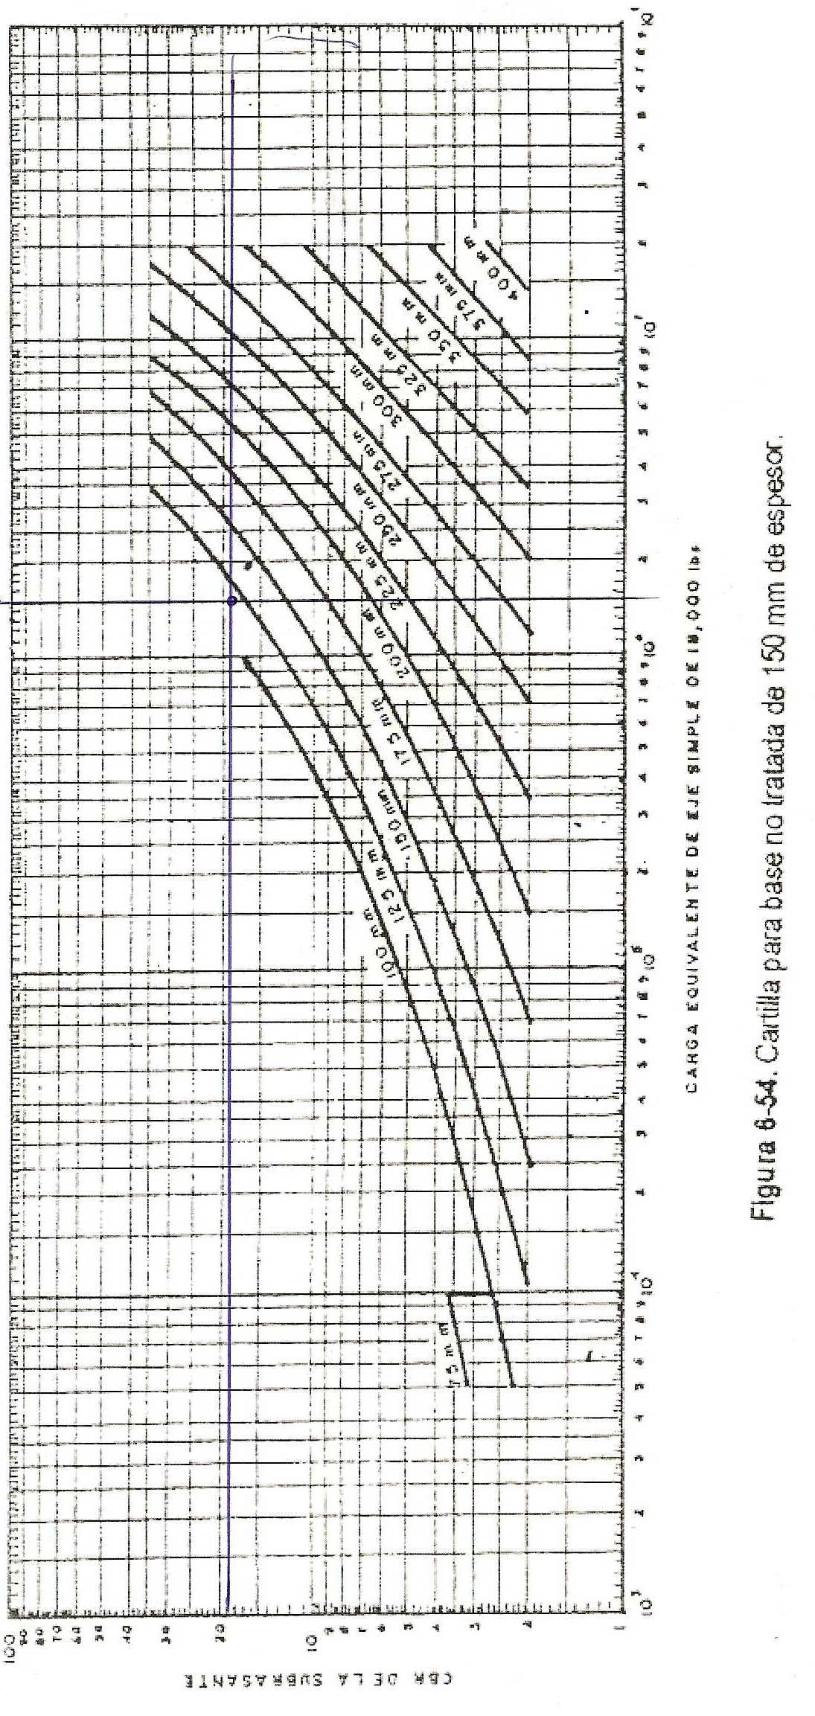
CUADRO Nº 3.28

SUBTRAMO I: ALFAMAYO - HUAYOPATA

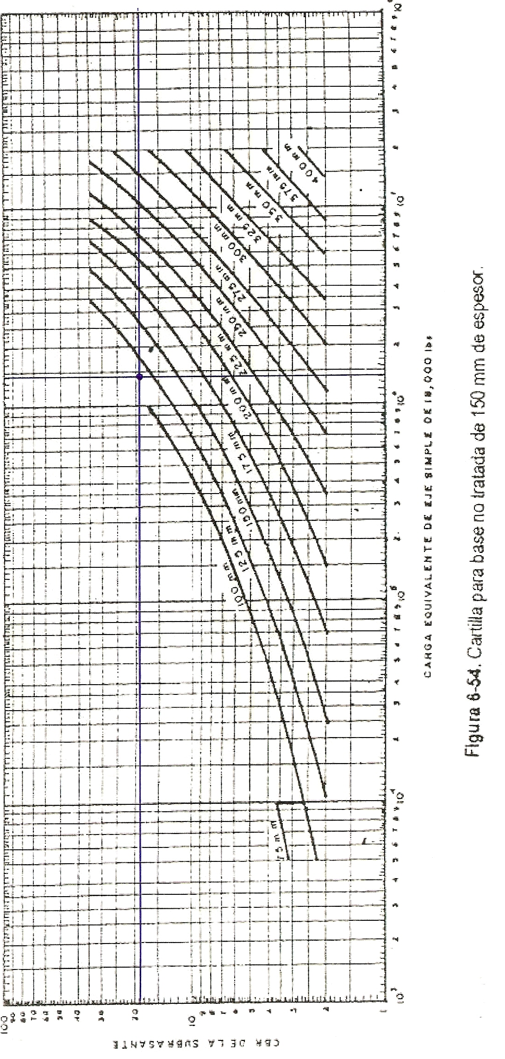
CUADRO Nº 3.29

SUBTRAMO II: HUAYOPATA - CHAULLAY

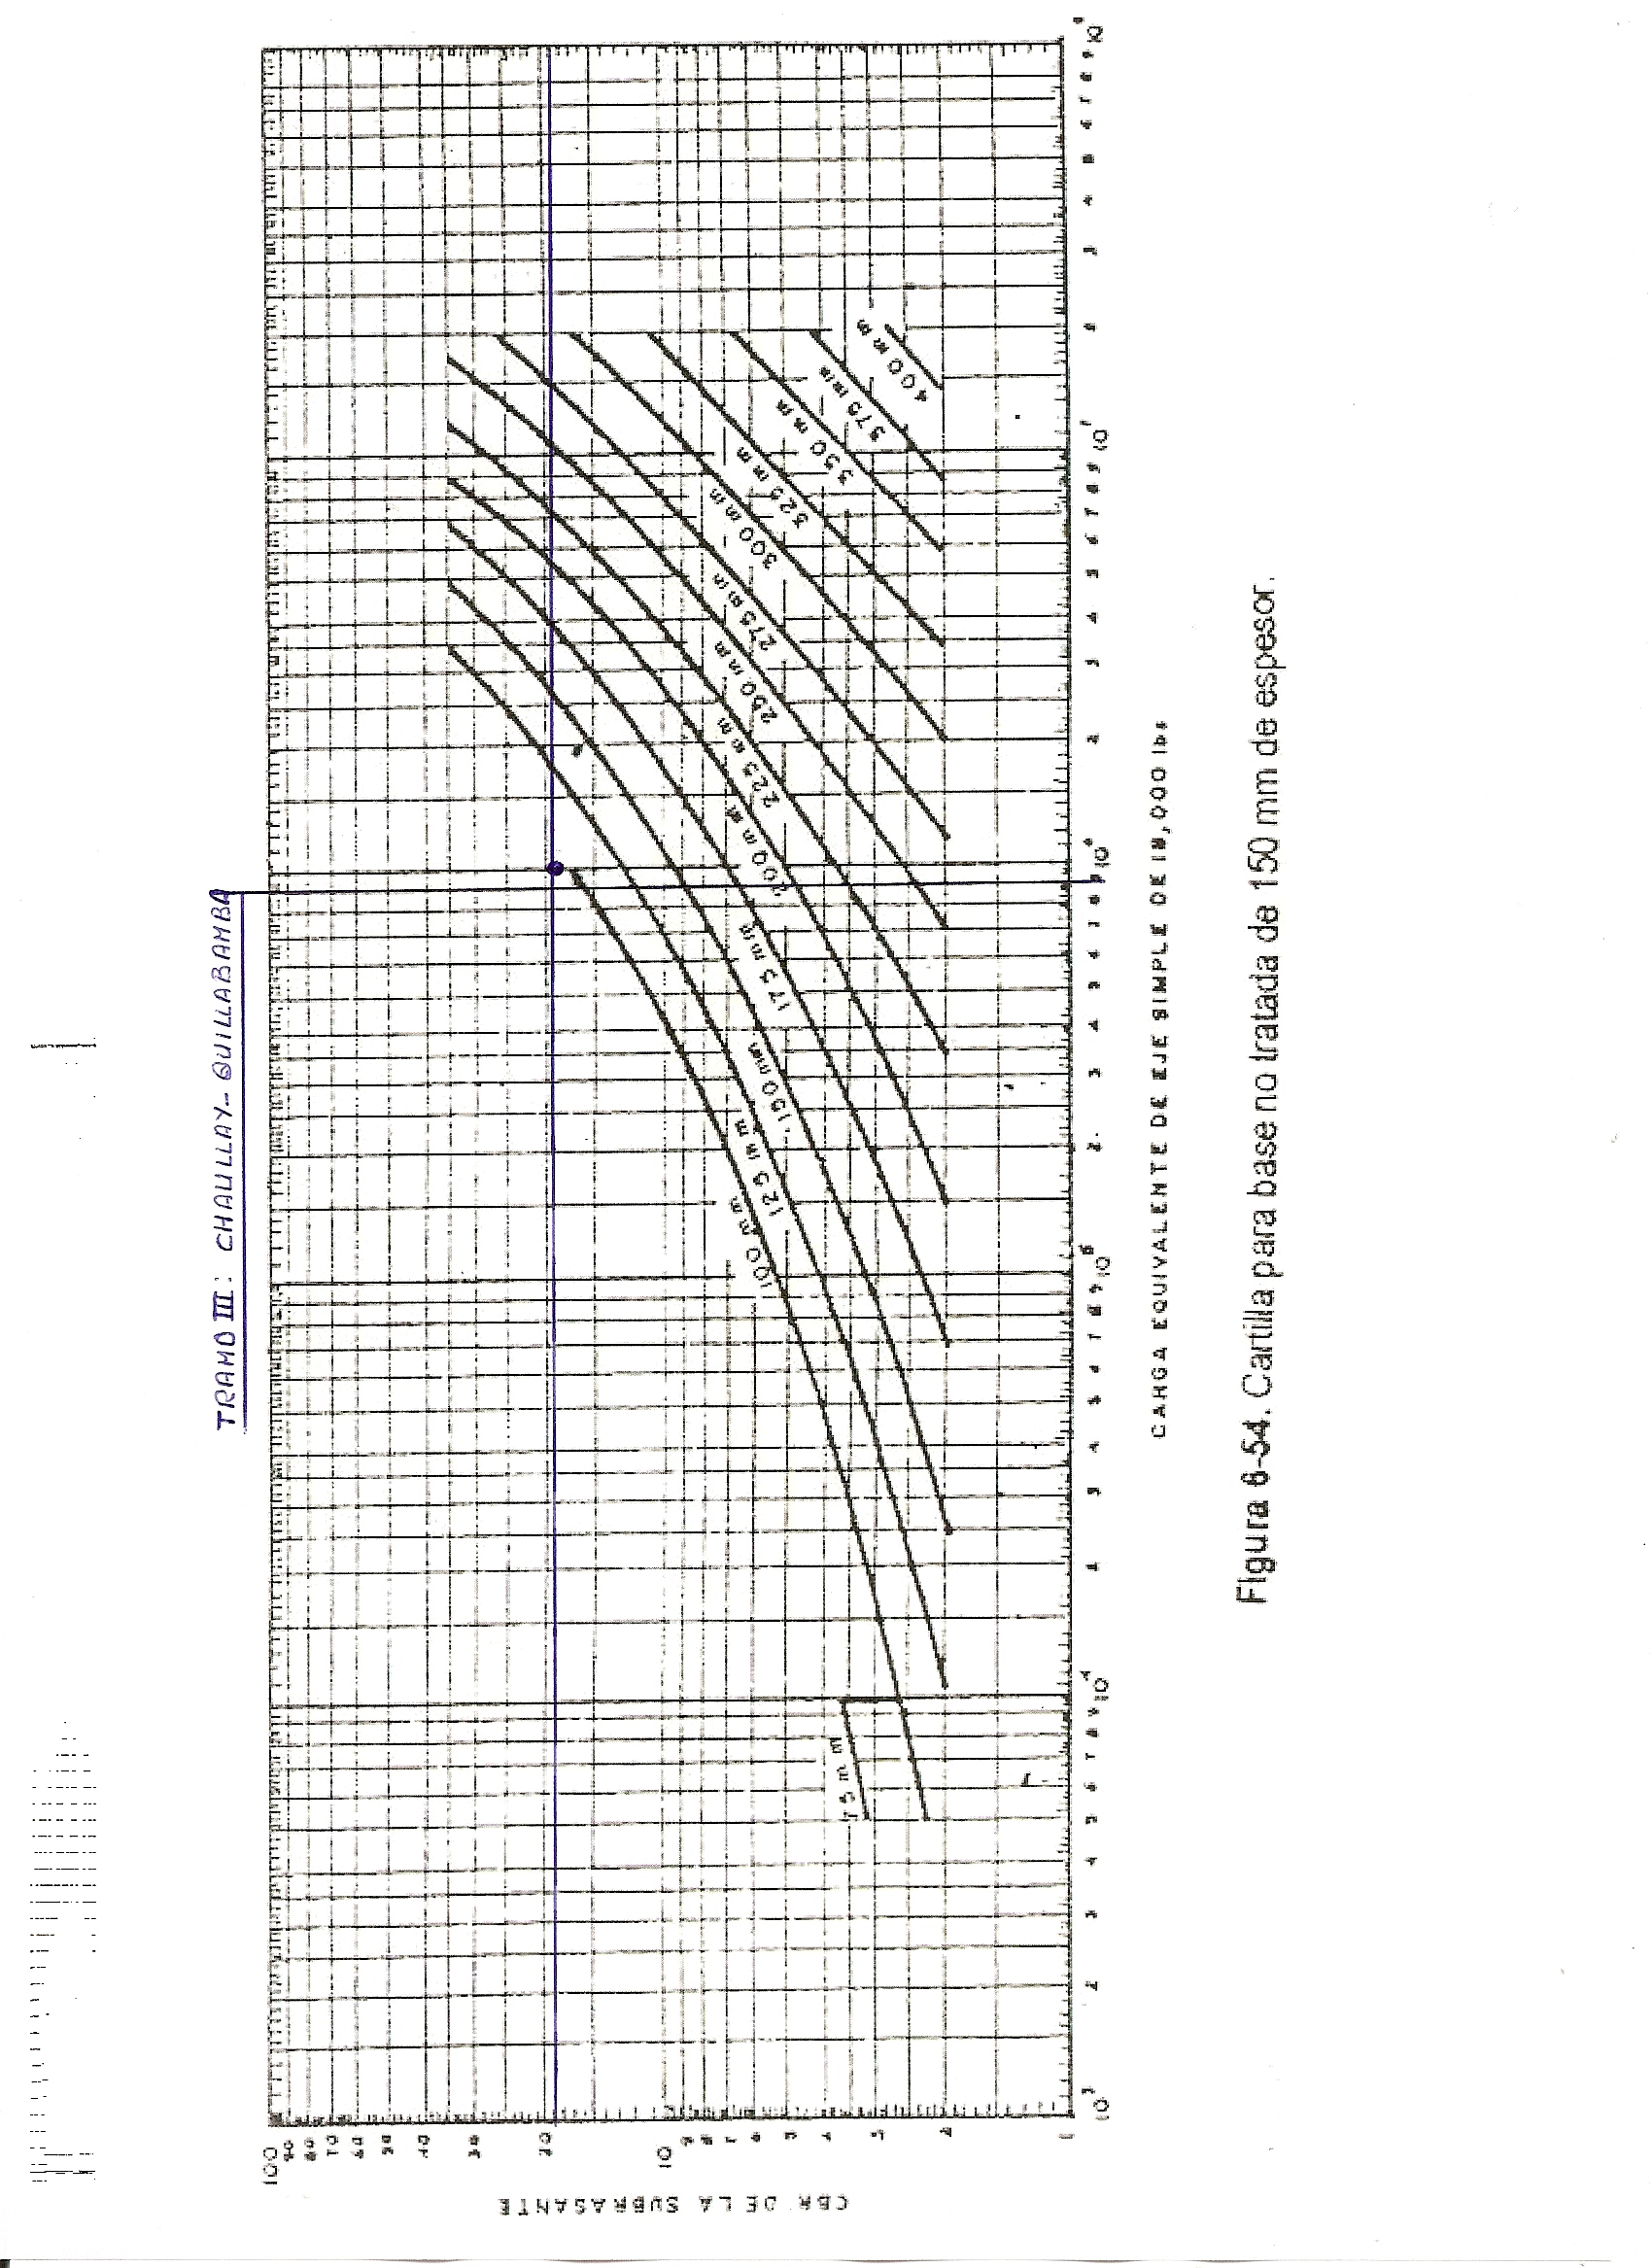
CUADRO Nº 3.30

SUBTRAMO III: CHAULLAY - QUILLABAMBA

    - DISEÑO DE PAVIMENTOS RIGIDOS

Método AASHTO 93
Para el método AASHTO la fórmula de diseño para pavimentos rígidos es:
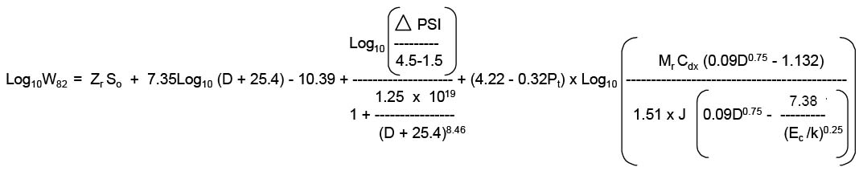
En donde:
W 82 | = | Número previsto de ejes equivalentes de 8.2 toneladas métricas5, a lo largo del período de diseño.
Zr | = | Desviación normal estándar.
So | = | Error estándar combinado en la predicción del tránsito y en la variación del comportamiento esperado del pavimento.
D | = | Espesor de pavimento de concreto, en milímetros.
∆PSI | = | Diferencia entre los índices de servicio inicial y final.
Pt | = | Índice de serviciabilidad o servicio final.
Mr | = | Resistencia media del concreto en (Mpa) a flexotracción a los 28 días (método de carga en los tercios de la luz).
Cd | = | Coeficiente de drenaje.
J | = | Coeficiente de transmisión de cargas en las juntas.
Ec | = | Módulo de elasticidad del concreto, en Mpa.
K | = | Módulo de reacción, dado en Mpa/m de la superficie (base, subbase o subrasante) en la que se apoya el pavimento de concreto.

En donde:
W ₈₂ = Número previsto de ejes equivalentes de 8.2 toneladas métricas5, a lo largo del período de diseño.
Z_{r} = Desviación normal estándar.
S_{o} = Error estándar combinado en la predicción del tránsito y en la variación del comportamiento esperado del pavimento.
D = Espesor de pavimento de concreto, en milímetros.
∆PSI = Diferencia entre los índices de servicio inicial y final.
P_{t} = Índice de serviciabilidad o servicio final.
M_{r} = Resistencia media del concreto en (Mpa) a flexotracción a los 28 días (método de carga en los tercios de la luz).
C_{d} = Coeficiente de drenaje.
J = Coeficiente de transmisión de cargas en las juntas.
E_{c} = Módulo de elasticidad del concreto, en Mpa.
K = Módulo de reacción, dado en Mpa/m de la superficie (base, subbase o subrasante) en la que se apoya el pavimento de concreto.

Variables a considerar en este método.
Ejes simples equivalentes de 82 kN (W₈₀) a lo largo del período de diseño.
En este método se requiere la transformación a ejes simples equivalentes de 82 kN (8.0 Toneladas Métricas ó 18,000 lbs.) los ejes de diferentes pesos que circularán por el pavimento durante su período de diseño. Para ello en el Capítulo 3, se incluyen los cuadros: Nº 3.10 al Nº 3.18, con los índices de servicio final (P_{t}) para cada uno de los tres tipos de ejes principales (simple, tándem y tridem).
Para el período de diseño, por el tipo de construcción, se necesita que este no sea menor a 20 años.
Conforme el número de carriles en ambas direcciones para efectos de diseño, el tránsito que se debe de tomar en cuenta es el que utiliza el carril objeto de diseño, por lo que generalmente se admite que en cada dirección circula el 50% del tránsito total (del que viaja en las dos direcciones) y que dependiendo del lugar puede variar entre 30% y 70%; conforme al siguiente cuadro:

CUADRO N° 3.31
Porcentajes de camiones en el carril de diseño
Número de carriles en ambas direcciones | Porcentaje de camiones en el carril de diseño
2 | 50
4 | 45
6 ó más | 40

Conforme el número de carriles en cada dirección, sobre el carril de diseño se puede suponer que circulan los porcentajes de tránsito siguientes:
CUADRO N° 3.32
Número de carriles en una dirección
N° de carriles en una dirección | Porcentaje de ejes simples equivalentes de 82 kN en el carril de diseño
1 | 100
2 | 80-100
3 | 60-80
4 | 50-75

La zona crítica está ubicada en el -Subtramo I, donde el Tráfico de la carretera incidirá en el cálculo de los espesores del pavimento. En el cuadro Nº 3.33 se presentan los parámetros de diseño del Pavimento.
CUADRO Nº 3.33
PARAMETROS DE DISEÑO
SUBTRAMO | PROGRESIVA | MR  DISEÑO | EAL  (5 años) | EAL  (10 años) | EAL  (20 años)
I | ALFAMAYO - HUAYOPATA | 18,149 | 1.5*10+05 | 1.5*10+06 | 3.8*10+06

Desviación normal estándar Z_{r}
Esta variable define que, para un conjunto de variables (espesor de las capas, características de los materiales, condiciones de drenaje, etc.) que intervienen en un pavimento, el tránsito que puede soportar el mismo a lo largo de un período de diseño sigue una ley de distribución normal con una media M_{t} y una desviación típica S_{o} y con dicha distribución se obtiene el valor de Z_{r} en función de un nivel de confiabilidad R, de forma que exista una posibilidad de que 1 – R/100 del tránsito realmente soportado sea inferior a Z_{r} x S_{o} como se observa en el siguiente cuadro:

CUADRO N° 3.34
Valores de Z_{r} en función de la confiabilidad R

Confiabilidad R, % | Desviación normal estándar Zr
50 | -0.000
60 | -0.253
70 | -0.524
75 | -0.674
80 | -0.841
85 | -1.037
90 | -1.282
91 | -1.340
92 | -1.405
93 | -1.476
94 | -1.555
95 | -1.645
96 | -1.751
97 | -1.881
98 | -2.054
99 | -2.327
99.9 | -3.090
99.99 | -3.750

Factor de confiabilidad(R).
La confiabilidad general del diseño tomo en cuenta posibles variaciones de tráfico, variaciones del comportamiento de la estructura diseñada. Según los valores recomendados por el Método AASHTO – 1993, y de acuerdo a la clasificación funcional de la vía se ha adoptado el valor de R= 95%.

Desviación Estándar (Zr)
El valor de la Desviación Estándar de acuerdo al factor de confiabilidad “R”. Debido a que la carretera es de clasificación secundaria principal y se desarrolla en una zona rural, tenemos valores de Confiabilidad entre 75% y 95%. Para el caso de la carretera en estudio se ha considerado una Confiabilidad de 95 % en el diseño para 20 años en una sola etapa. Zr= - 1.645
Error estándar combinado S_{o}
Como lo indicado anteriormente, este valor representa la desviación estándar conjunta, e incluye la desviación estándar de la ley de predicción del tránsito en el período de diseño con la desviación estándar de la ley de predicción del comportamiento del pavimento, es decir, el número de ejes que puede soportar un pavimento hasta que su índice de serviciabilidad descienda por debajo de un determinado P_{t}.
Se recomienda utilizar para So valores comprendidos dentro de los intervalos siguientes:
Para pavimentos rígidos 0.30 – 0.40
Consideramos un valor promedio de: So = 0.35.
Variación del Índice de serviciabilidad ∆PSI
Los Índices de Serviciabilidad considerados de acuerdo al tipo de carretera y tráfico son los siguientes:
Para pavimentos rígidos:
- Índice de Serviciabilidad Inicial (Pi) = 4.2
- Índice de Serviciabilidad Final (Pt) = 2.5
Coeficiente de drenaje C_{d}
El valor del coeficiente de drenaje está dado por dos variables que son:
  - La calidad del drenaje, que viene determinado por el tiempo que tarda el agua infiltrada en ser evacuada de la estructura del pavimento.
- Exposición a la saturación, que es el porcentaje de tiempo durante el año en que un pavimento esta expuesto a niveles de humedad que se aproximan a la saturación. Este porcentaje depende de la precipitación media anual y de las condiciones de drenaje. Para el caso se definen varias calidades de drenaje, como sigue:

CUADRO N° 3.35
Calidad del drenaje
Calidad del drenaje | Tiempo en que tarda el agua en ser evacuada
Excelente | 2 horas
Bueno | 1 día
Mediano | 1 semana
Malo | 1 mes
Muy malo | el agua no evacua

Combinando todas las variables que intervienen para llegar a determinar el coeficiente de drenaje C_{d} se llega a los valores del siguiente cuadro:

CUADRO N° 3.36
Valores de coeficiente de drenaje Cd
Calidad del Drenaje | Porcentaje del tiempo en que la estructura del pavimento está expuesta a niveles de humedad próximos a la saturación
Calidad del Drenaje | Menos del 1% | 1% - 5% | 5% - 25% | más del 25%
Excelente | 1.25 – 1.20 | 1.20 – 1.15 | 1.15 – 1.10 | 1.10
Bueno | 1.20 – 1.15 | 1.15 – 1.10 | 1.10 – 1.00 | 1.00
Mediano | 1.15 – 1.10 | 1.10 – 1.00 | 1.00 – 0.90 | 0.90
Malo | 1.10 – 1.00 | 1.00 – 0.90 | 0.90 – 0.80 | 0.80
Muy malo | 1.00 – 0.90 | 0.90 – 0.80 | 0.80 – 0.70 | 0.70
- Cd = 1.00
Coeficiente de transmisión de carga (J)
Este factor se utiliza para tomar en cuenta la capacidad del pavimento de concreto de transmitir las cargas a través de los extremos de las losas (juntas o grietas), su valor depende de varios factores, tales como: Tipo de pavimento (en masa reforzando en las juntas, de armadura continua, etc.); el tipo de borde u hombro (de asfalto o de concreto unida al pavimento principal). La colocación de elementos de transmisión de carga (pasadores en los pavimentos con juntas, acero en los armados continuos, etc.).
En función de estos parámetros, en el siguiente cuadro, se indican los valores del coeficiente J:

CUADRO N° 3.37
Valores de coeficiente de transmisión de carga J
 | Hombro
 | Elemento de transmisión de carga
 | Concreto asfáltico |  | Concreto hidráulico
Tipo de pavimento | Si | No | Si | No
No reforzado o reforzado con juntas | 3.2 | 3.8 – 4.4 | 2.5 – 3.1 | 3.6 – 4.2
Reforzado continuo | 2.9 – 3.2 | ----------- | 2.3 – 2.9 | -----------
Se considera un pavimento rígido confinado, cuando los extremos de las losas tienen elementos de la misma rigidez que ella, para el caso un hombro de concreto confina la parte principal de la carretera y el coeficiente de transmisión de carga tiende a ser menor, por lo tanto la losa también será de menor espesor.
Un hombro de asfalto tiene menor rigidez que la parte principal de la carretera y se considera semi-confinada, por lo que al ser mayor el coeficiente de transmisión de carga el espesor de la losa aumenta.
Dentro de cada intervalo de variación que se ve en el cuadro Nº 3.37, es recomendable utilizar el valor más alto cuando menor sea el Módulo de reacción de la subrasante k, también cuanto sea más elevado el coeficiente de dilatación térmica del concreto y mayores las variaciones de temperatura ambiente.
En casos de carreteras de poco tránsito, en que el volumen de camiones sea reducido, entonces se pueden utilizar los valores más bajos de J, ya que habrá menos pérdida del efecto de fricción entre los agregados.
- J = 3.2
Módulo de elasticidad del concreto E_{c}
El módulo de elasticidad del concreto (E_{c}) se puede determinar conforme el procedimiento descrito en la norma ASTM C-469 o relacionarlo con otras características del material como es la resistencia a la compresión. En algunos códigos se indica que para cargas instantáneas, el valor del Módulo de Elasticidad (E_{c}) se puede considerar conforme las ecuaciones del siguiente cuadro:

CUADRO N° 3.38
Correlación entre la resistencia a la compresión y el Módulo de Elasticidad E_{c}
Tipo de agregado y origen | Módulo de Elasticidad E_{c} , Mpa | Módulo de Elasticidad E_{c} Kg/cm²
Grueso – ígneo | E_{c} = 5,500 x (f’_{c})^{1/2} | E_{c} = 17,000 x (f’_{c})^{1/2}
Grueso - Metamórfico | E_{c} = 4,700 x (f’_{c})^{1/2} | E_{c} = 15,000 x (f’_{c})^{1/2}
Grueso - sedimentario | E_{c} = 3,600 x (f’_{c})^{1/2} | E_{c} = 11,500 x (f’_{c})^{1/2}
Sin información | E_{c} = 3,900 x (f’_{c})^{1/2} | E_{c} = 12,500 x (f’_{c})^{1/2}
En donde: F’_{c} = Resistencia a compresión del concreto a los 28 días en Mpa o Kg/ cm²
Para nuestro caso se utilizo la siguiente ecuación: E_{c} = 15,000 x (f’_{c})^{1/2}
Factor de pérdida de soporte L_{s}
Este factor, es el valor que se le da a la pérdida de soporte que pueden llegar a tener las losas de un pavimento de concreto, por efecto de la erosión en la subbase por corrientes de agua o por los asentamientos diferenciales de la subrasante.
Este factor no aparece en forma directa en la fórmula de diseño para obtener el espesor de un pavimento de concreto; pero si está en forma indirecta a través de la reducción del Módulo de reacción efectivo de la superficie (subrasante) en que se apoyan las losas.
En el siguiente cuadro se dan valores de L_{s} para distintos tipos de subbases y bases.

CUADRO N° 3.39
Valores del factor de pérdida de soporte L_{s}, por el tipo de subbase o base
Tipos de subbase o base | Factor de pérdida de soporte
Subbases granulares tratadas con cemento (Mr: de 7,000 a 14,000 Mpa) | 0.00 a 1.00
Subbases tratadas con cemento (Mr: de 3,500 a 7,000 Mpa) | 0.00 a 1.00
Bases asfálticas (Mr: de 2,500 a 7,000 Mpa) | 0.00 a 1.00
Subbases estabilizadas con asfalto (Mr: de 300 a 2,000 Mpa) | 0.00 a 1.00
Estabilización con cal (Mr: de 150 a 1,000 Mpa) | 1.00 a 3.00
Materiales granulares sin tratar (Mr: de 100 a 300 Mpa) | 1.00 a 3.00
Suelos finos y subrasantes naturales (Mr: de 20 a 300 Mpa) | 2.00 a 3.00
Fuente: Guía para Diseño de Estructuras de Pavimentos, AASHTO, 1 993.

En caso de que utilizándose subbases no erosionables, se llega a producir en la subrasante asentamientos diferenciales, por el hecho de la existencia de arcillas higroscópicas o por la excesiva expansión durante las épocas de heladas, deben adoptarse valores de L_{s} entre 2.0 y 3.0; el efecto que produce la pérdida del valor soporte en la reducción del Módulo de Reacción efectivo k.
- L_{s} = 2.0
Módulo de reacción k
El Módulo de reacción (k) de la superficie en que se apoya el pavimento de concreto o Módulo efectivo de la subrasante, es el valor de la capacidad soporte del suelo, la cual depende del Módulo de Resiliencia de la subrasante y subbase, así como el Módulo de Elasticidad de la subbase.
Para la determinación del Módulo de elasticidad de la subbase, es factible la correlación con el uso de otros parámetros, tales como: CBR y valor R. Es recomendable que el Módulo de elasticidad de la subbase no sea mayor de 4 veces del valor de la subrasante.
Ya que el valor del Módulo de resiliencia (Mr) de la subrasante, cambia a lo largo del año debido a ciclos de enfriamiento y calentamiento, para determinar el valor efectivo del módulo de reacción de la subrasante (k), es necesario calcularlo para cada mes del año.
MODULOS DE RESILIENCIA
Debido a que en nuestro país no se cuenta con laboratorios implementados para determinar el modulo de resiliencia (El laboratorio central del MTC, ha adquirido un equipo que se encuentra en proceso de implementación), de los suelos de la subrasante equivalente al efecto combinado de todas las variaciones ambientales locales. Este parámetro se ha determinado mediante la correlación siguiente:
$\text{MR}(\text{psi})=\text{2555}{\text{xCBR}}^{0\text{.}\text{64}}$ Versión AASHTO 2002

El valor del Módulo de resiliencia para la carretera considerado en el diseño se presenta en el Cuadro Nº 07:
CUADRO Nº 3.40
MODULO RESILIENTE DE DISEÑO
SECTOR | PROGRESIVA | CBR DISEÑO | MR DISEÑO
I | Km. 84 + 440 – Km. 139 + 250 | 21.4 | 18,149

      - METODOLOGIA DE DISEÑO

Se ha utilizado el método AASHTO versión – 93, que se basa en el Modulo de Resiliencia (Mr), los ejes equivalentes acumulados de 18,000 lb., (W18), el Índice de Serviciabilidad (Pt), las características físicas y mecánicas de los materiales de préstamo y los espesores mínimos que especifica el método de acuerdo al EAL correspondiente.
Espesor de la subbase: | b = 6”
Módulo de elasticidad de la subbase: | E_{sb} = 27084 psi
Módulo de resiliencia: | Mr = 18149 psi
Módulo de reacción efectiva de la subrasante: | K = 900
Módulo de elasticidad del concreto: | E_{c} = 3560255 psi
Resistencia medio del concreto a flexotracción: | MR = 500 psi
Coeficiente de transmisión de carga con hombros de asfalto y dovelas: | J = 3.2
Coeficiente de drenaje: | C_{d} = 1.0
Error estándar combinado: | S_{o} = 0.35
Confiabilidad: | R = 95%
Pérdida de serviciabilidad: | ∆PSI = Po - Pt = 4.2 - 2.5 = 1.7
Total de ejes equivalentes de 82 kN (18,000 lbs.): | W₈₂ = 3.8 x 10⁶

A continuación se detallan los pasos a seguir para obtener el espesor de loza de concreto con refuerzo continuo en las juntas:
- Haciendo uso del nomograma de la Figura N° 01, en el que se tienen como variables de entrada el Módulo de resiliencia de la subrasante, el espesor de la subbase y el coeficiente de elasticidad de la misma, se obtiene el Módulo de reacción compuesto de la subrasante. (Resultado: K = 900)

Figura N° 01
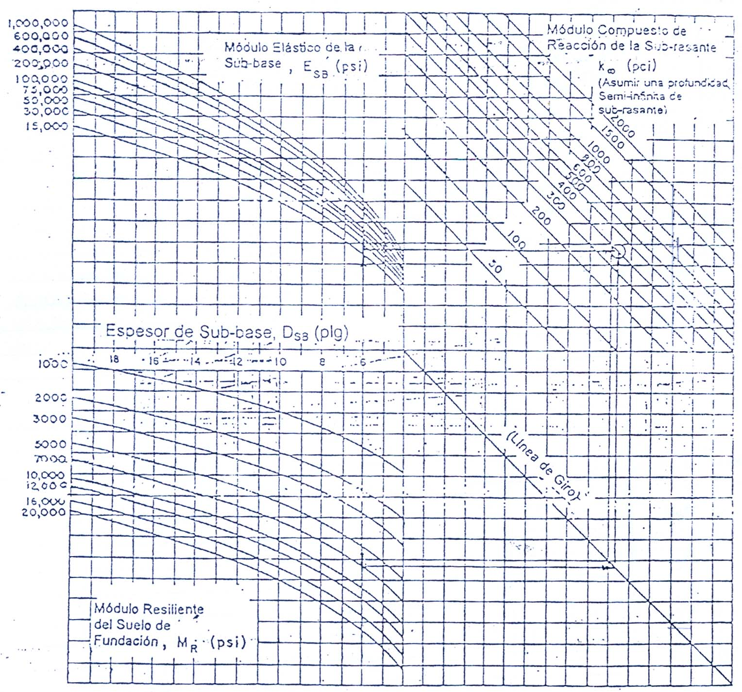

- Si la subrasante está sobre un estrato de roca a menos de 3 metros de profundidad, el Módulo de reacción compuesto obtenido en el paso anterior, hay que corregirlo utilizando las curvas de la Figura N° 02. (Resultado: K corregido para una profundidad de 2 pies = 1300)
Figura N° 02
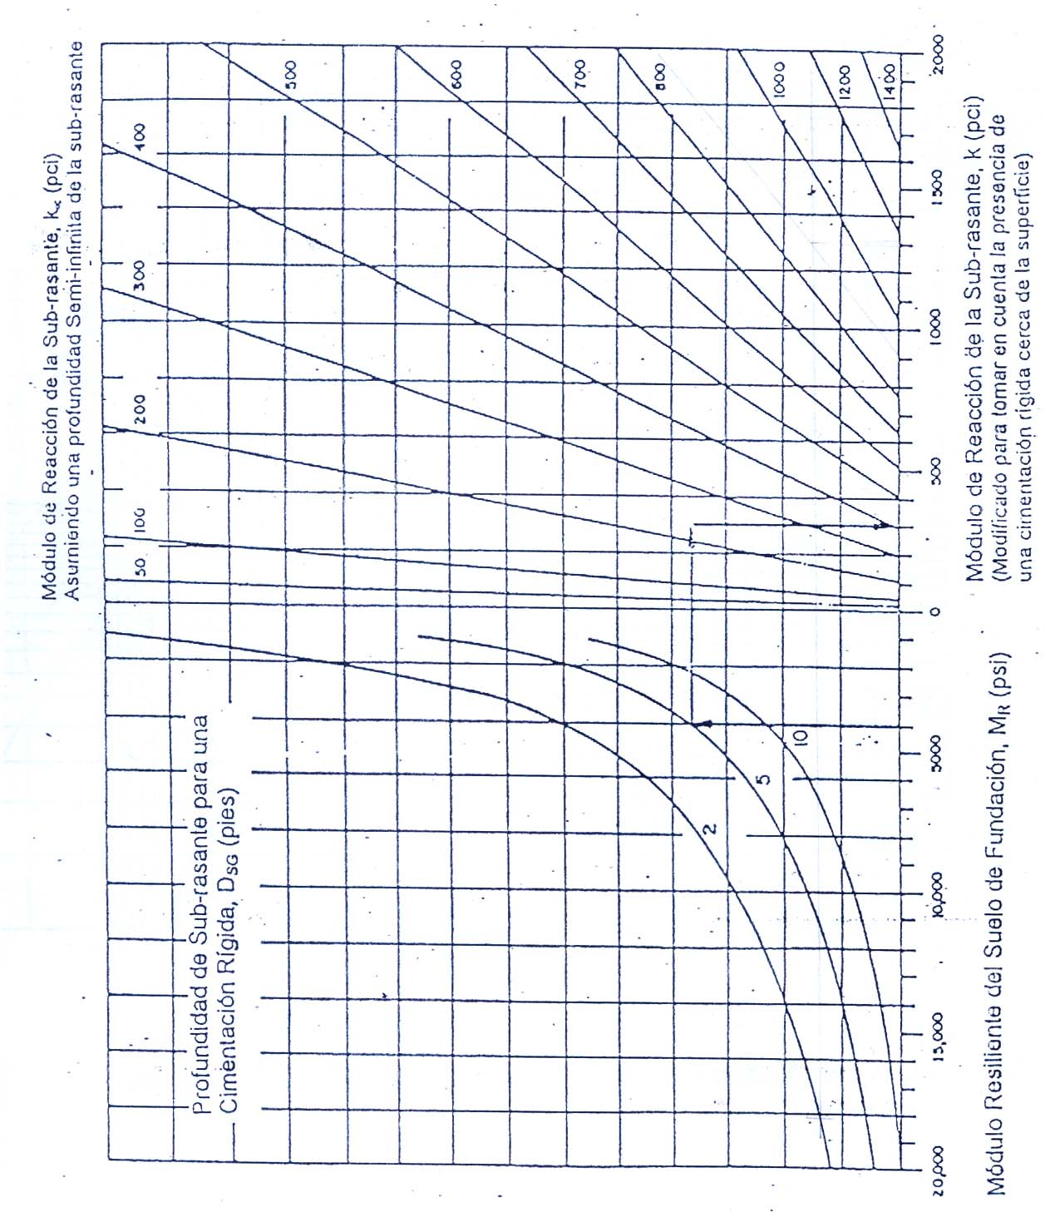

- Para finalizar se corrige el valor promedio de k en función de la pérdida de soporte L_{s} por medio de la Figura N° 03. (Resultado: K=80)

Figura N° 03
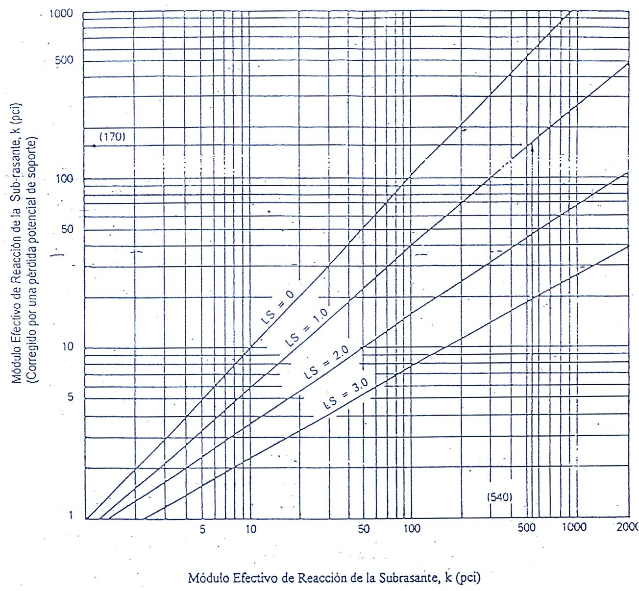

      - CALCULO DE ESPESORES
Amparados en la Metodología de Diseño adoptada y su procedimiento, se ha procedido a determinar el espesor de loza requerido para satisfacer las condiciones de tránsito para un periodo de servicio de 0-20 años:

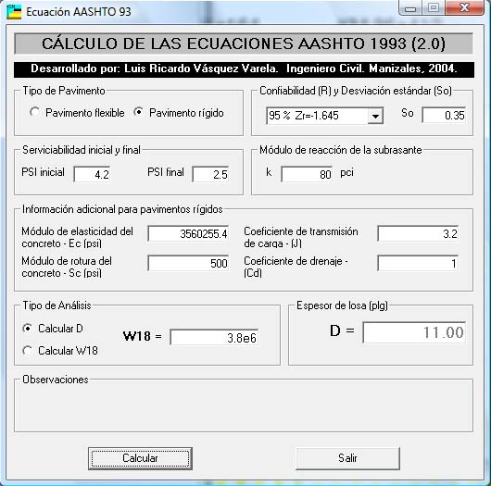

CUADRO Nº 3.41
ESPESOR DE PAVIMENTO (20 años)
PROGRESIVA | Mr (diseño) | EAL (20 años) | ESPESORES DE LOZA  (D) |  | SUBBASE
PROGRESIVA | Mr (diseño) | EAL (20 años) | (Pulgadas) | (cm) | (cm)
Km. 95+540 – Km. 95+640 | 18149 | 3.8 x 10⁶ | 11 | 27.5 | 15.0

Armadura en Junta longitudinal:
La Portland Cement Association (PCA) ha establecido barras de amarre a lo largo de la junta longitudinal, cuyo acero requerido se obtiene de:
As= γc h L’ fa/fs
Y longitud de la barra de: t=1/2[(fs*d) /µ]
Obteniéndose valores que se indican en la siguiente tabla:
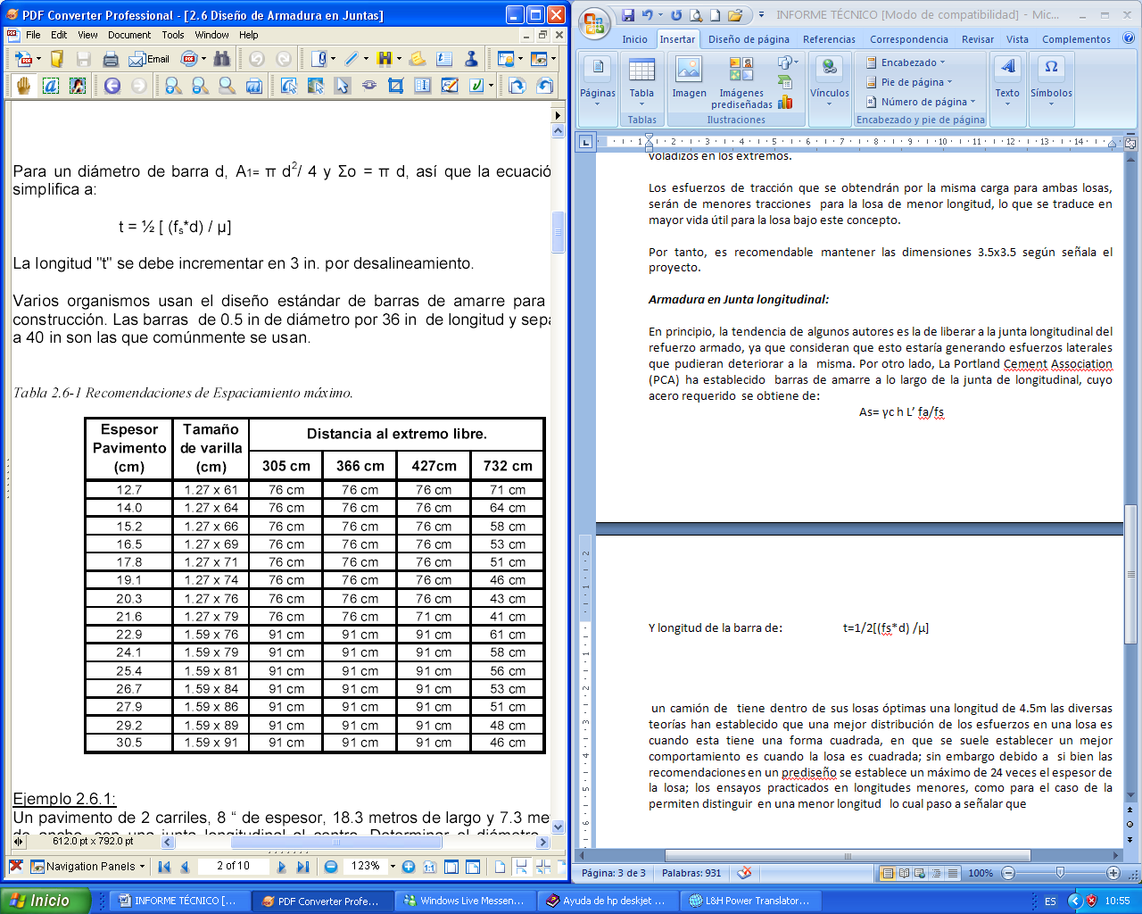

Es decir, la recomendación para nuestro proyecto es considerar barra de acero Ø 5/8” (1.59 cm) de longitud 80 cm, separados cada 90 cm.
Armadura en Junta Transversal:
La PCA, para el caso de juntas transversales recomendó en un inicio la siguiente tabla:
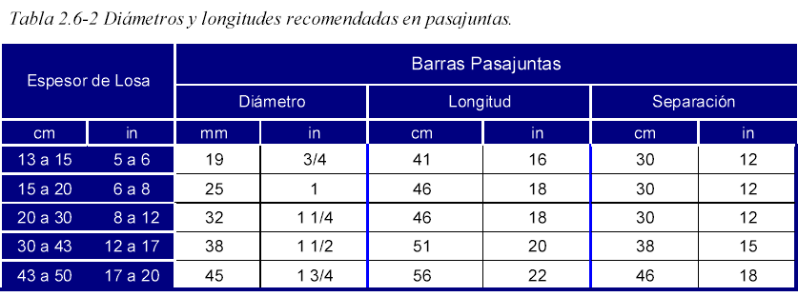

Posteriormente ha recomendado el uso de pasajuntas (pasadores o dowels) de 1.25 in (1 ¼”) para pavimentos con espesores menores a 10 in y pasadores de 1.5 in (1 ½”) para pavimentos con espesores mayores a 10 in.
Es decir, para los espesores de losa de nuestro proyecto, la recomendación del PCA sugiere el empleo de armadura en juntas transversales de Ǿ 1 1/2” (38 mm) de longitud 51 cm y separados a 38 cm.
Por tanto, manteniendo la recomendación del PCA y en un equivalente con la armadura Ǿ 1 1/2”, es conveniente, optarse por el empleo de armadura Ǿ 1” de longitud 50 cm (longitud del Proyecto) separados a 20 cm. El empleo de armadura Ǿ 1” es debido a que este diámetro es comercial en nuestro medio.

CUADROS
Criterios Geotécnicos para
Determinar el Mejoramiento de Subrasante

CUADROS
Delimitación de Sectores
de Mejoramiento de Subrasante

